Отчет по конкурсному заданию № 4:
Проведение в муниципальном образовании мероприятия, направленного на изучение краеведческого и историко-культурного наследия.

- Экскурсия в музей истории города Кандалакша.

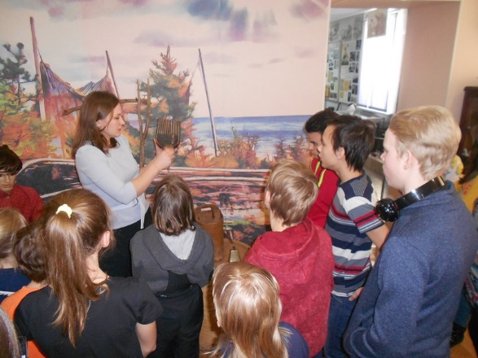
26 марта 2019 года специалисты службы сопровождения организовали экскурсию для детей из замещающих семей Кандалакшского района в городской краеведческий музей. Основной целью мероприятия являлось знакомство детей с историей родного края. Участникам экскурсии была представлена экспозиция «Промыслы и быт поморов».
Начиная свой рассказ, экскурсовод отметила, что экспозиция поморского зала – одна из самых интересных. В ней расположены фотографии, документы и экспонаты, незримо связанные с историей Кандалакши, со старейшим поселением Кольского полуострова. Оказавшись в этом зале, дети познакомились с предметами труда и быта коренных жителей-поморов, которые обживали на протяжении многих веков берег Студеного моря. Все представленные экспонаты рассказывают о промыслах, хозяйственной деятельности поморов; о богатстве духовных, художественных и житейских традиций; о самобытном характере поморов; о природе – неяркой и строгой, суровость которой побуждала человека всегда искать с ней согласия. Ребята с интересом слушали материал, рассматривали и фотографировали экспонаты.
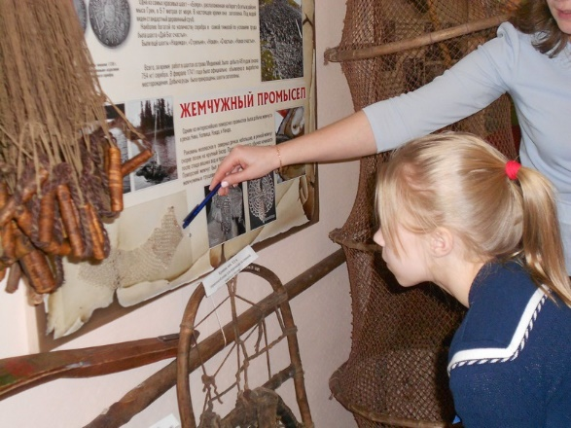
Завершая рассказ о сложившемся укладе жизни поморов, экскурсовод подчеркнула, что поморская культура, включая их язык и национальные промыслы, – это один из сохранившихся до нашего времени осколков Древней Руси, нашего общего прошлого. «Ведь прошлое – это не только страницы летописей, стены крепостей и храмов. Это еще и память народа, а значит и наша с вами память». В результате экскурсии дети получили знания о самобытной культуре, народном творчестве поморов. Такие мероприятия воспитывают у детей любовь к родному краю, уважение к своим предкам, гордость за свой талантливый народ.

- Поход на лабиринт "Вавилон"

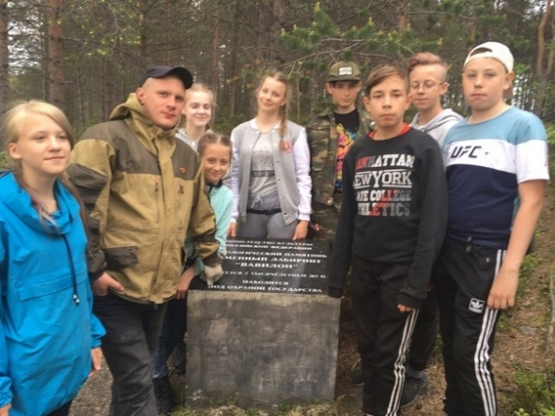
13 июня 2019 года в ДЮЦ "Ровесник" начала свою деятельность досуговая программа «Патриоты», в рамках Всероссийского военно-патриотического общественного движения "ЮНАРМИЯ".
Программа включает в себя походы выходного дня, экскурсии, соревнования и игры.
Юнармейцы уже примерили на себя роль юных Шерлоков Холмсов и приняли участие в занимательном квесте на левом берегу реки Нива. Затем ребята продемонстрировали свои умения в сборке палатки.
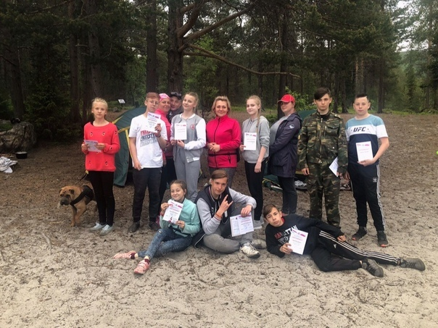
22 июня2019 года состоялся поход на лабиринт "Вавилон". Ребята преодолели блестяще! Все полученные знания и умения юные патриоты применили на практике. Поставили палатки, организовали все жилые зоны, приготовили пищу. Но самое главное — это командный дух, который сплотил ребят и показал, как здорово работать в одной большой команде!

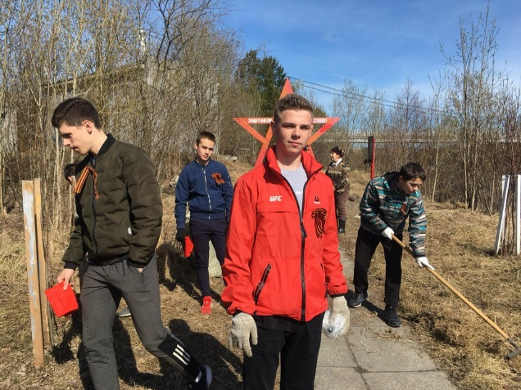
- Субботник на рябиновой аллее.
В рамках празднования 70-летия Победы в Великой Отечественной войне в Кандалакше члены местного отделения Мурманской областной общественной организации «Дети Великой Отечественной войны» организовали высадку рябиновых деревьев вблизи гостиницы «Сполохи». Так в нашем городе появилась Рябиновая аллея.
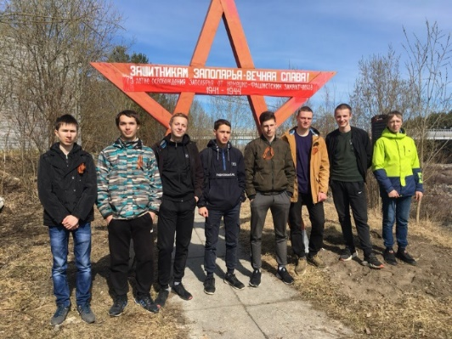
В течение четырех лет студенты колледжа со своими наставниками и членами общественной организации «Дети войны» продолжают работы по благоустройству аллеи: подсаживают новые деревья взамен сломанных, поливают, удобряют, косят траву. В мае прошлого года совместно с членами общественного объединения «Дети войны» установили символическую арку в виде пятиконечной красной звезды с надписью «Защитникам Заполярья – вечная слава». В преддверии Дня Победы 6 мая 2019 года обучающиеся колледжа приняли участие в субботнике и привели в порядок рябиновую аллею. Общими усилиями за несколько часов были убраны мусор, сухие листья и ветки. Председатель общественной организации «Дети войны» Борук А.А. выразила благодарность студентам за оказанную помощь.

